个人简历

姓 名： | 伍远 | 性 别： | 男
  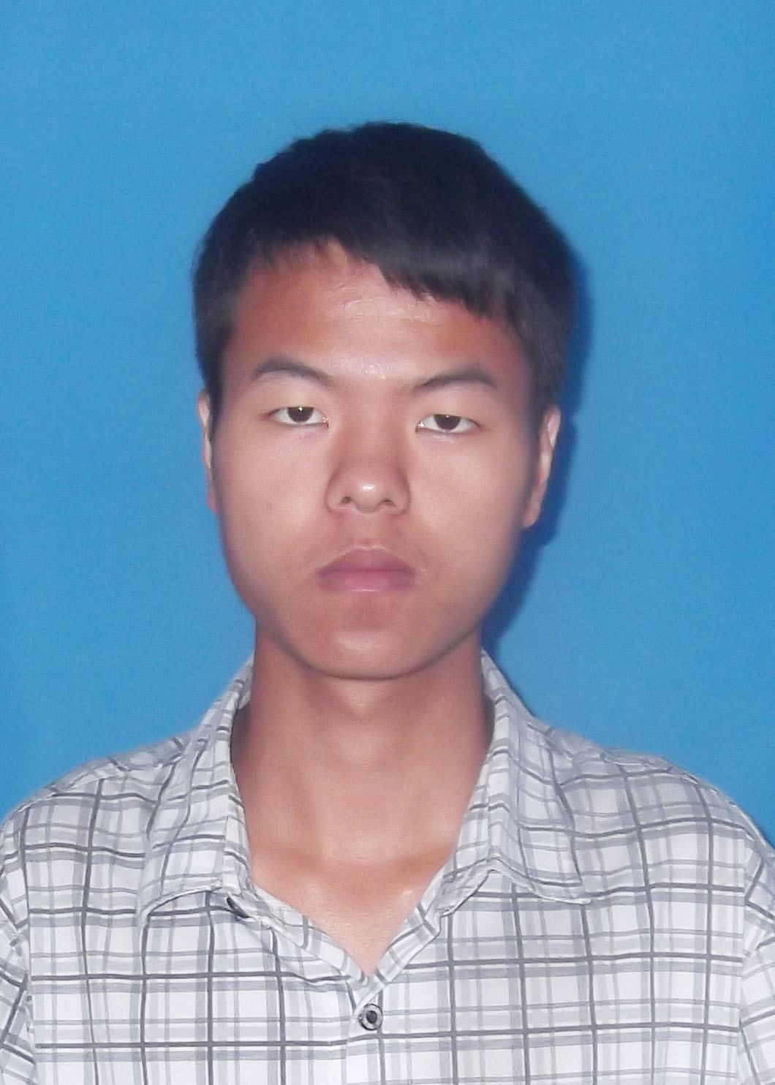
出生年月： | 1993.10 | 民 族： | 汉
学 历： | 大学本科 | 专 业： | 信息管理与信息系统
工作经验： | 无 | 联系电话： | 18202780015
毕业学校： | 武汉理工大学
住 址： | 武汉理工大学南湖校区
电子信箱： | 2487660157@qq.com
项目经验：
2015-7月至2015-9月
项目名称：武汉理工大学学工部网站及后台管理系统开发
项目描述：从头开发武汉理工大学学工部网站及后台管理系统开发，包括底层的数据库开发，后台系统的“三层架构”及后台管理系统开发以及网站开发，规模较大！
担任职责：数据库开发员和后台系统开发人员
所做工作：使用SQL Server 2008R2开发数据库系统，包括数据表编制，数据编码编制；使用VS2012，使用C＃开发“三层架构”和后台管理系统开发。
完成情况：项目完成情况较好，很好的满足了校方的需求，现在已投入使用！

2014-11月至2015-3月
项目名称：武汉理工大学管理学院“学生管理系统开发”
项目描述： 开发武汉理工大学管理学院的“学生管理系统”，包括底层的数据库开发，台管理系统开发，方便学院书记、导员、学生对请假、考勤及基本信息的管理，规模居中！
担任职责：数据库开发人员和后台系统开发人员
所做工作：使用SQL Server 2008R2开发数据库系统，包括数据表编制，数据编码编制；使用VS2010，使用C＃开发和后台管理系统开发。
完成情况：项目完成情况较好，很好的满足了校方的需求，在2014年4月至2015年5月，一直使用，现在系统处于改版中。

等级证书及所获奖励:
英语水平： | 四级
计算机水平： | 二级
国家励志奖学金 院“三好学生”
个人能力：
IT技能：熟练使用.NET平台开发，eclipse平台开发，熟练“三层架构”；
熟练C#，Java语言开发 ；
熟练Java的Springmvc开发架构；
熟练T-SQL语法，熟练数据结构，ＳＱＬ Ｓｅｒｖｅｒ数据库，ＭｙＳＱＬ数据库
擅长数据库开发及数据管理，擅长后台系统代码开发。
现在的主攻方向是数据库及数据仓库搭建及管理，以及Ｊａｖａ程序系统开发。
综合能力：
（1）2012年开始就读于武汉理工大学，信息管理与信息系统专业；曾任班委，参与过班级管理，同时在校期间参加过社会志愿服务，获得“优秀志愿者”证书；做过图书馆管理员；大二学年获得“国家励志奖学金”,个人爱好是打篮球。
（2）个人较为擅长逻辑思维性较强的东西，善于与人沟通交流，学习能力强，能快速的学习知识技能，抗压能力强，喜欢团队协作；

实践、实习经历：
2015-06至 2015-08
实习公司：湖北武汉用友子公司用友优普
项目：在江夏高德无人机公司实施ERP系统，规模较大，包括考勤，OA，供应链三个系统的实施；
负责工作：协助总监完成系统的部署，中期的BOM清单数据导入，流程图制作，表单制作，以及使用文档说明撰写等
完成结果：项目完成较好！
2013-7月至2013-9月
单位：武汉理工大学朗坤志愿服务队13年暑期调研
描述：服务队暑期实践调研
主要负责：问卷设计，数据整理和数据分析工作
2014-4月至2014-7月
单位：武汉理工大学朗坤志愿服务队14年调研
描述：服务队暑期实践调研
主要负责：问卷设计，数据整理和数据分析工作

工作意向：
申请职位：数据库开发工程师，
工作地点：深圳最佳，昆明 、武汉，重庆，南京也可以接受

